


Sdružení stavebních firem ČKAIT
Ústeckého kraje Oblastní kancelář Ústí nad Labem

Vás zvou na prohlídku významné stavby v ústeckém regionu :

nový 660 MWe zdroj v Elektrárně Ledvice

Skupina ČEZ zde buduje nový vysoce ekologický výrobní zdroj s nadkritickými parametry o výkonu 660 MW. Generálním dodavatelem stavby je Škoda Praha Invest, s. r. o. Kondenzační čtyřtělesovou turbínu dodá Škoda Power. Věžový granulační kotel bude od Alstom Power Systems a novou odsiřovací jednotku postaví Austria Energy & Environment. Odsířené spaliny budou vypouštěny přes nově postavenou chladicí věž.

Záměr stavby nového zdroje v lokalitě Ledvice byl schválen v roce 2006. V roce 2007 se pro nový blok podařilo získat státní autorizaci na výstavbu a územní rozhodnutí pro výstavbu nové technologie, spolu s demoličními výměry pro objekty, které musely ustoupit novému zařízení. V roce 2008 bylo vydáno kladné stanovisko MŽP ČR v procesu posuzování vlivů stavby na životní prostředí (EIA) společnosti ČEPS ke stavbě nové linky 400 kV z rozvodny Chotějovice do rozvodny Vyškov, kterou bude výkon z bloku 660 MW z Ledvic vyváděn. Předběžné převzetí nového bloku o výkonu 660 MW v Elektrárně Ledvice je naplánováno na konec roku 2012. Na tuto investiční akci vynaloží Skupina ČEZ více než 30 mld. Kč. Půjde o nejmodernější zařízení na výrobu elektrické energie spalováním hnědého uhlí v ČR a o jedno z nejdokonalejších ve střední Evropě vůbec. Životnost nového elektrárenského bloku bude 40 let. Jeho hrubá účinnost dosáhne 42,5 %. Účinnost kotle nového bloku dosáhne 91 %. Spotřeba uhlí i emise CO2 na jednu kilowatthodinu se oproti původním blokům sníží o 26 %. Objem emisí SO2 a NOx poklesne o více než 50 %

Sraz všech zájemců o prohlídku bude 24.května 2010 v 09:00 hod
v Informačním centru , keré je umístěno v prostorách administrativní budovy Elektrárny Ledvice.

Vzhledem k charakteru pracoviště je bezpodmínečně nutné mít přilbu a výstražnou vestu, jinak nemůže být zájemce o prohlídku vpuštěn do areálu elektrárny.

Počet účastníků prohlídky není omezen, ale nahlaste prosím účast nejlépe na
E-mail : jaroslav.tvrzsky@tiscali.cz nebo se telefonicky na číslo: 602 218 725 /Jaroslav Tvrzský /.

Ing. Martin Doksanský Ing. Martin Mandík

předseda Sdružení stavebních firem přednosta oblastní kanceláře ČKAIT
Ústeckého kraje Ústí nad Labem
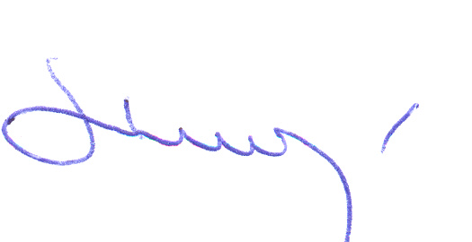

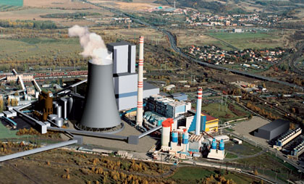
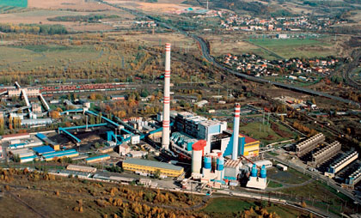
současný stav vizualizace

